Upgrade für Türen „System Schröders“
Neue Lüftungs- und Gitterelemente mit Einbruchschutz
Erkelenz, November 2023 – System Schröders bietet für seine Türen umfangreiche Leistungseigenschaften. Neu hinzukommen ab sofort einbruchhemmende Lüftungs- und Gitterelemente, mit denen ein permanenter Luftaustausch gewährleistet wird.
Mit den neuen Lüftungselementen aus Stahl bietet System Schröders eine noch größere Individualisierungsvielfalt seiner Türen. Je nach Bedarf, können ab sofort sowohl die Innentüren „System Schröders ISN-1 und ISN-2“ als auch solche für den Außenbereich vom Typ „ASN- 1 und ASN-2“ wahlweise mit einer Kiemenlüftung, Lamellenlüftung oder Stabgittern ausgestattet werden.
Normgerechte Lüftungsoptionen
Abschlüsse im Außen- und Innenbereich behalten auch mit den Lüftungselementen ihre Zertifizierung gemäß der Normen DIN EN 14351-1 bzw. DIN ENV 14351-2 und sind somit europaweit einsetzbar. Für ein Plus an Sicherheit sind die Lamellen- und Kiemenlüftung sowie die Stabgitter auch mit Einbruchschutz RC1 und RC2 gemäß DIN EN 1627 – 1630 lieferbar und somit mit den Einbruchschutztüren „System Schröders ESN-1 und ESN-2“ kombinierbar. Die Erfüllung aller Normen wurde vom Prüfinstitut Schlösser und Beschläge Velbert (PIV) bestätigt.
Individuelle Ausführungsvarianten
Neben dem Einsatz als Feldelement in Türen, lassen sich die Lamellenlüftung und Stabgitter auch in Wandöffnungen einbauen und bieten darüber hinaus noch weitere Individualisierungsmöglichkeiten. So können alle drei Lüftungselemente auf Wunsch mit Vogelschutzgitter oder Fliegendraht ausgestattet und dank Pulverbeschichtung in diversen RAL-Farben geliefert werden. Darüber hinaus sind auch Ausführungen in Edelstahl realisierbar.

Zeichen: 1.599 (mit Leerzeichen)

Pressebild:  System Schröders_Lamellenlüftung.jpg  Bildunterschrift:  Mit den neuen Lüftungselementen aus Stahl bietet System Schröders eine noch größere Individualisierungsvielfalt seiner Türen.  Bildquelle:  System Schröders | 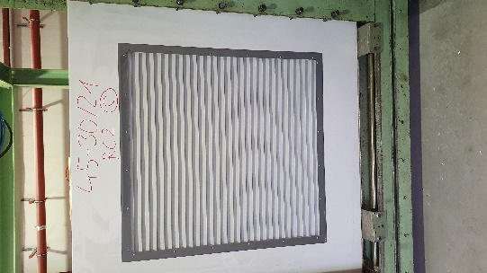
Pressebild:  System Schröders_Stabgitter.jpg  Bildunterschrift:  Neben dem Einsatz als Feldelement in Türen, lassen sich die Lamellenlüftung und Stabgitter auch in Wandöffnungen einbauen.  Bildquelle:  System Schröders | 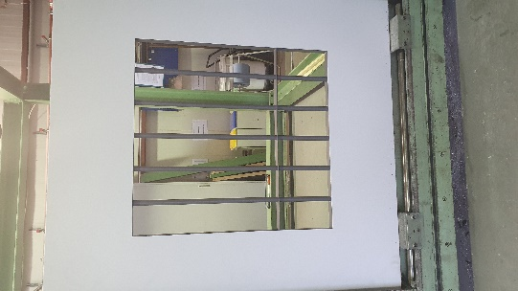

Über System Schröders:

System Schröders® ist ein führendes Unternehmen in der Entwicklung moderner Stahltüren. Seit über
40 Jahren steht der Name Schröders für hochwertige Sicherheitstüren für Feuerschutz, Rauchschutz, Einbruchschutz, Schallschutz und Türen für Außenanwendungen. Diese finden sich in zahlreichen bedeutenden Projekten. Gefertigt werden System Schröders® Türen ausschließlich von den aktuell circa 35 lizenzierten Fachbetrieben in Europa und Asien.

